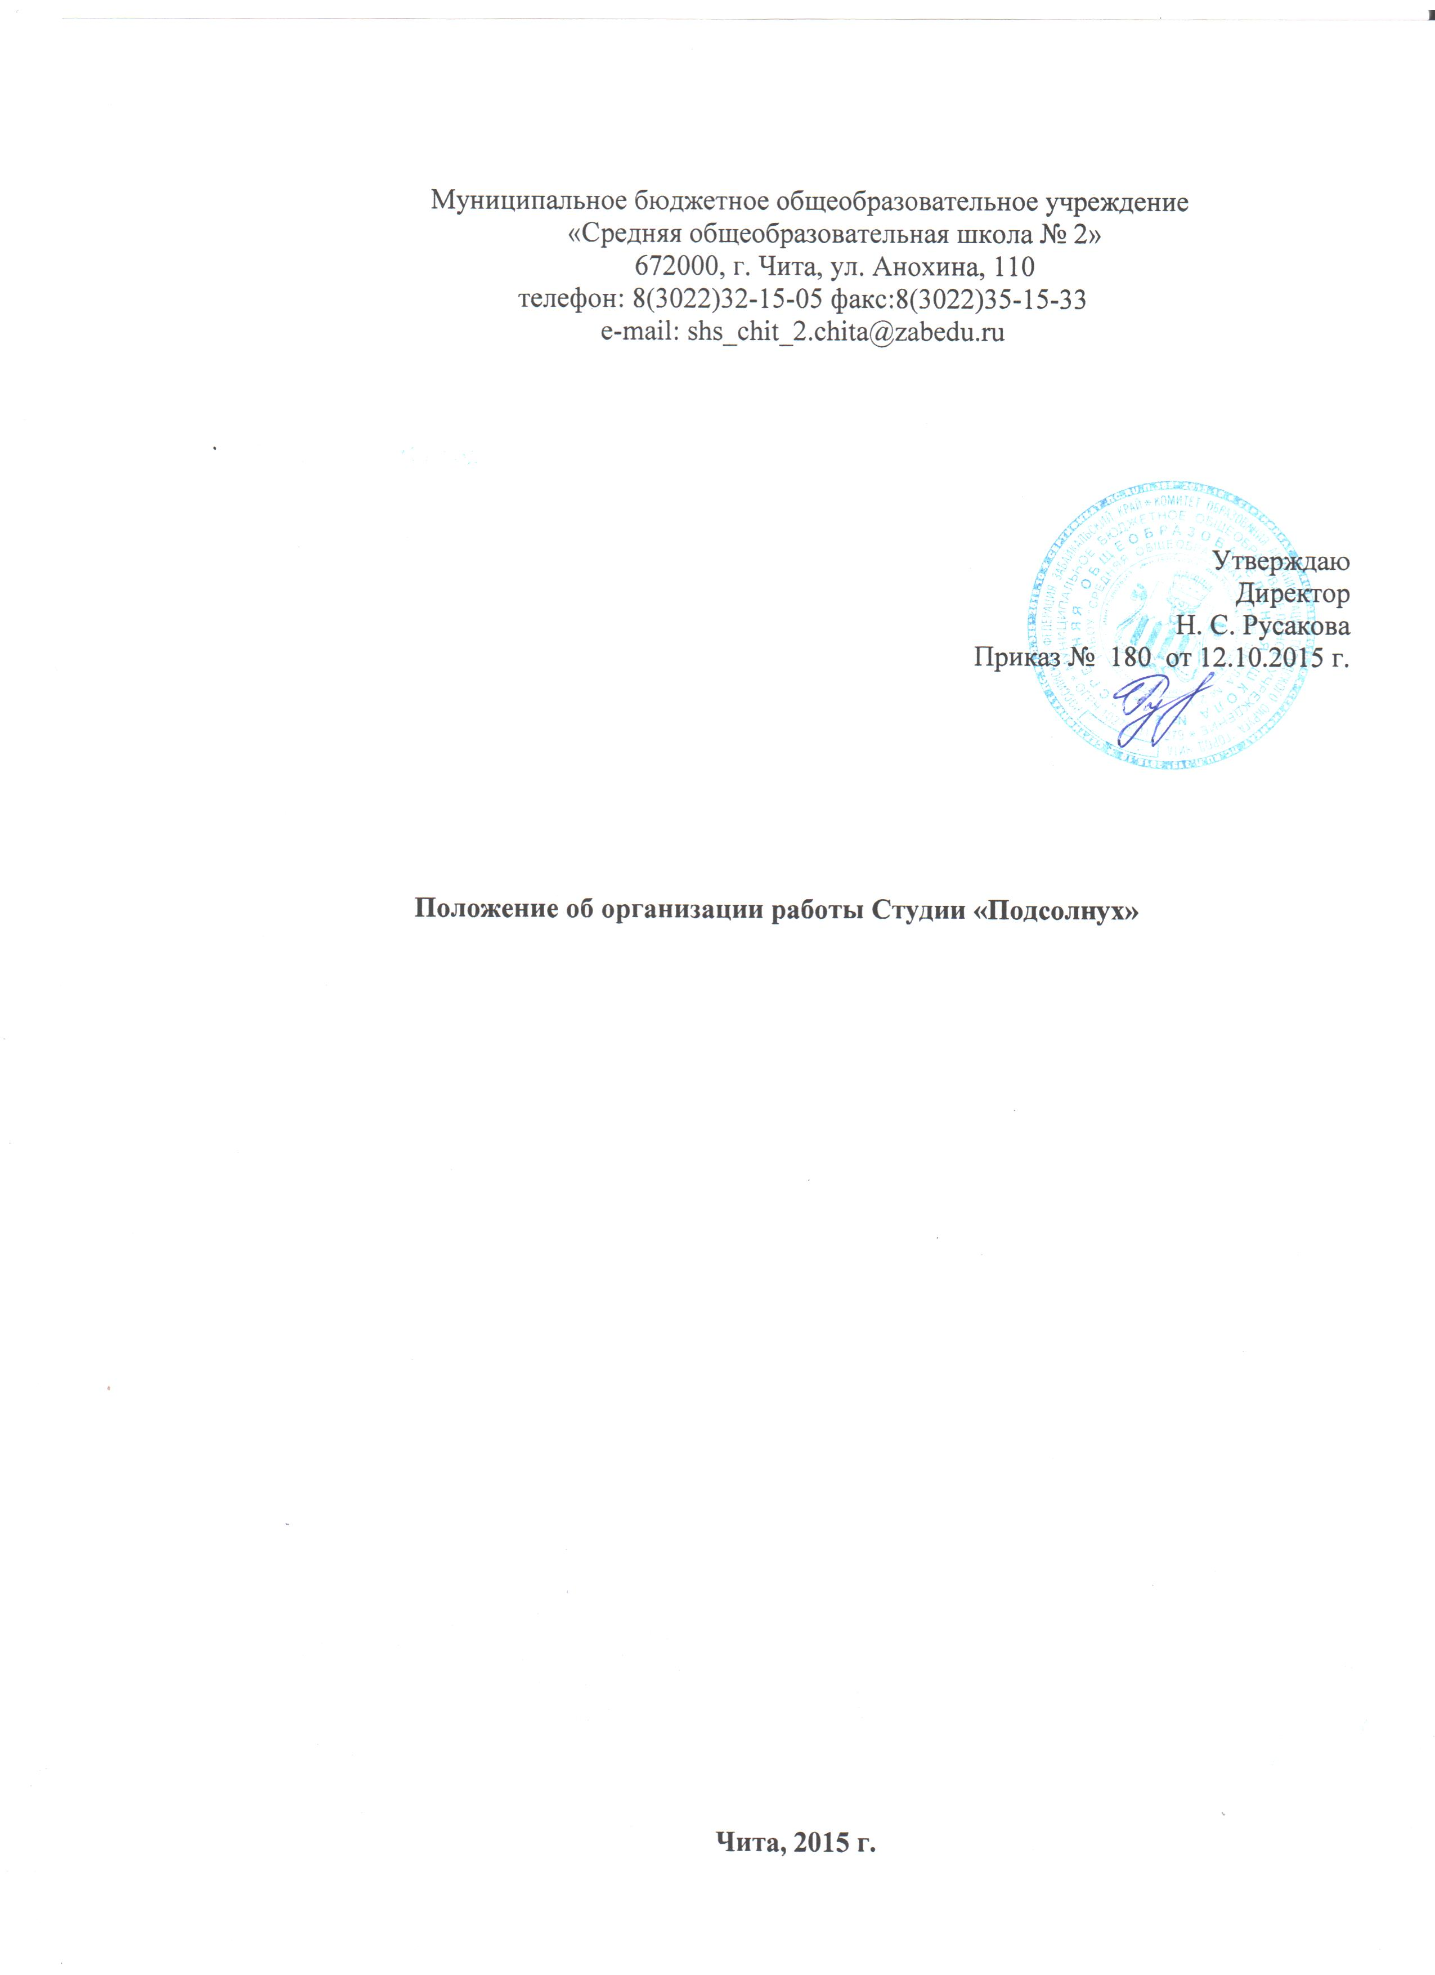

1. Общие положения.
1.1. Настоящее Положение составлено в соответствии с № 273-ФЗ «Об образовании в РФ» от 29.12.2012г., Конвенцией ООН о правах ребёнка, СанПиН 2.4.2.2821-10, Уставом школы, и устанавливает порядок комплектования и организацию деятельности студии «Подсолнух» в школе.
1.2. Студия «Подсолнух» организуется в целях организации занятости учащихся во внеурочное время.
2. Основными задачами создания студии «Подсолнух» школы являются:
2.1. Развитие познавательных процессов и интересов личности;
Развитие основных нравственных качеств личности ребенка;
Развитие коммуникативных отношений ребенка;
Развитие мыслительных процессов, творческих способностей;
Укрепление здоровья и развитие навыков личной гигиены;
Формирование полезных привычек;
Воспитание силы, быстроты, ловкости, выносливости, гибкости;
Воспитание чувства коллективизма.
2.2. Организация пребывания учащихся в школе для активного участия их во внеклассной работе и во внеурочной деятельности.
3. Порядок комплектования и организация деятельности студии «Подсолнух».
3.1. Учреждение открывает студию «Подсолнух» по желанию родителей (законных представителей). Комплектование студии проводится с 1 сентября по 30 сентября.
3.2. Функционирование студии осуществляется с 1 сентября по 30 мая. В период школьных каникул учащиеся, зачисленные студию, вправе её не посещать.
3.3. Учреждение организует студию для учащихся 1-ой ступени с наполняемостью не более 25 человек. Студия может быть организована для учащихся одного класса, одной параллели классов, одной ступени обучения, учащихся 1 - 4 классов.
3.4. Деятельность студии регламентируется программой студии «Подсолнух», планом работы преподавателя студии и режимом работы, которые утверждаются директором школы.
3.5. Недельная, предельно допустимая нагрузка в студии не более 30 часов.
3.6. Работа студии строится в соответствии с гигиеническими требованиями к условиям обучения в общеобразовательных учреждениях СанПиН 2.4.2.2821-10.
3.7. В образовательной организации организуется горячее питание для воспитанников студии за счет родительских средств.
3.8. Личные гигиенические предметы должны приобретаться родителями (законными представителями) воспитанников студии и храниться в определённом месте.
3.9.Каждый организованный выход детей студии за пределы территории школы разрешается приказом директора школы с установлением ответственного за сохранность жизни и здоровья воспитанников. Маршруты прогулок, экскурсий за пределы территории школы утверждаются директором школы.
3.10. Руководство студии осуществляет учитель начальных классов, которому вменены обязанности преподавателя студии за дополнительную оплату. Учитель планирует и организует деятельность воспитанников в студии, отвечает за сохранение их жизни и здоровья.
3.11. В образовательных целях к работе в студии могут быть привлечены педагог-психолог, библиотекарь, музыкальные работники и другие лица из числа работников дополнительного образования, отвечающие за воспитание и обучение детей.
3.12. Общее руководство группой студии осуществляет заместитель директора по УВР в соответствии с должностной инструкцией и приказом директора образовательного учреждения.
3.13. Учитель в студии отвечает за состояние и организацию образовательной деятельности, охрану жизни и здоровья воспитанников в период их пребывания в студии.
3.14. Учитель студии систематически ведет установленную документацию группы (ежедневно заполняя журнал).
3.15. Воспитанники участвуют в самоуправлении студии, организуют дежурство, поддерживают сознательную дисциплину.

